Nama: Muhammad Saiful Dwi Cahya

NIM: 2209076010

UTS Struktur Data

Penjelasan No 2

1. Tujuan Dari dibuatnya Program ini adalah untuk mendefinisikan atribut kode, nama, jumlah, dan kondisi untuk setiap peralatan.

Untuk Struktur Peralatan digunakan Integer Seperti dibawah ini

struct Peralatan {

string kode;

string nama;

int jumlah;

string kondisi;

};

1. Fungsi Tambah Peralatan Digunakan untuk menginput dan menambahkan peralatan ke dalam inventaris, data tersebut berupa Kode alat, nama alat, jumlah alat, dan kondisi alat
2. Fungsi Ubah Peralatan digunakan untuk mengubah data perlatan yang telah diinput berdasarkan kode.
3. Fungsi Menghapus Peralatan digunakan untuk menghapus peralatan yang telah diinput berdasarkan kode
4. Fungsi Simpan data digunakan untuk menyimpan data inventaris ke dalam teks Bernama inventaris.txt
5. Fungs Baca data digunakan untuk membca data dari file teks dan menambahkannya ke dalam inventaris
6. Fungsi tampilan laporan digunakan untuk Menampilkan seluruh data inventaris yang diurutkan berdasarkan kode menggunakan sort.

Berikut ini *Interface* Untuk Program yang akan dijalankan

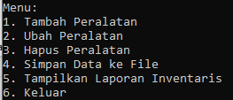

Gambar 1 Tampilan Awal Menu

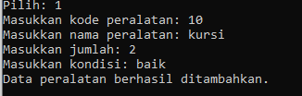

Gambar 2 Tampilan Jika Memilih 1 dan akan Menambah Peralatan baru

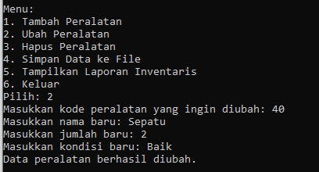

Gambar 3 Tampilan Jika Memilih 2 dan akan Mengubah data peralatan

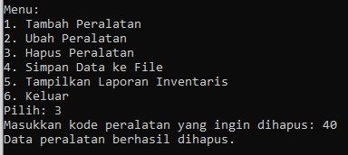

Gambar 4 Tampilan Jika Memilih 3 dan akan Menghapus data peralatan

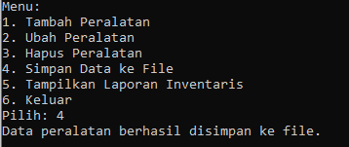

Gambar 5 Tampilan Jika Memilih 4 dan data akan disimpan di *file*

*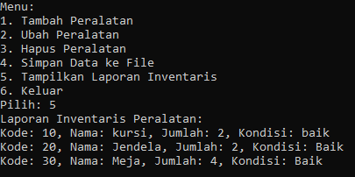*

Gambar 5 Tampilan jika Memilih 5 dan data akan ditampilkan